Методическая работа

Опорные конспекты на уроках русского языка.

(составлены Курлышкиной Г.А. на основе разработок Меженко Ю.С., научного сотрудника Донецкой лаборатории

г. Лобня 2015 год
Методические рекомендации
Как работать по опорному конспекту
- Вспомни объяснение учителя в классе.
- Попробуй разобраться в опорных сигналах.
- ВНИМАТЕЛЬНО ПРОЧИТАЙ МАТЕРИАЛ УЧЕБНИКА, ОСМЫСЛИ ЕГО, ВЫУЧИ ФОРМУЛИРОВКИ И ОПРЕДЕЛЕНИЯ.
- Сопоставь написанное в учебнике с опорным конспектом.
- Расскажи материал с помощью опорных сигналов и без них.
- НАПИШИ ОПОРНЫЙ КОНСПЕКТ ПО ПАМЯТИ.
- Сравни написанный тобой опорный конспект с образцом.
- Если допустил ошибки – поработай над их исправлением.
- Запиши рассказ на диктофон, прослушай запись, проанализируй ее.
- Покажи, как ты умеешь производить опорный конспект кому-нибудь из старших.
ПОМНИ: При правильной и добросовестной домашней подготовке оценка за опорный конспект будет всегда отличной.
Оценка за опорный конспект - это оценка твоего ПРИЛЕЖАНИЯ!

Желаем тебе успехов!

Условные обозначения
Зеленый цвет – теоретический материал
Красный цвет – контрольные моменты
Синий цвет – примеры при письменном воспроизведении опорного конспекта
?
- подробный рассказ при устном воспроизведение опорного конспекта
- вместо точек при письменном воспроизведении конспекта необходимо привести примеры
…
- более (например, два и более простых предложения)

>
- знак отрицания (не пишется, не используется)
- знак равенства, равноценности (например, равноправны по смыслу)

=
- грамматическая категория лица
*
- снежинка перед каким-то словом обозначает отсчёт нового правила
$≈$
- знак приблизительного равенства

Сложные предложения
Синтаксис сложного предложения- основной раздел программы курса 9класса. В него входят сложносочиненный, сложноподчиненные, бессоюзные сложные предложения и сложные предложения с различными видами связи: союзной и бессоюзной.
В этом пособии дана не только классификация сложных предложений, но и рекомендации по изучению их, представлен хороший языковой материал для сопоставления разных видов сложных предложений.
Учитывая специфику сложного предложения, полезно не дробить материал на мелкие части, а давать его крупными блоками и сразу вводить основные понятия.
Поэтому в пособии предлагаются опорные таблицы и схемы, реализующие идею быстрого схватывания материала, его сущности.
Использование опорных конспектов и таблиц при подаче материала экономит время, позволяет избежать дробности изложения, способствует формированию системных знаний. Кроме того, необходимо широко применять экономную форму записи предложений- линейные схемы синтаксических конструкций, с помощью которых учащиеся на уроке проанализируют значительно больше предложений и зрительно их запомнят.
Составление схем, их «чтение», работа по опорным конспектам, выполнение различных заданий по схемам (подобрать примеры, соответствующие схемы, вместо предложения записать схему, сравнить сопоставленные конструкции, рассказать правила пунктуации по опорным конспектам, рассказать правила пунктуации с учетом данной схемы и т.д.) развивают синтаксическую и пунктуационную зоркость учащихся.
Изучение данной темы представляет неограниченные возможности для использования синтаксической синонимии, для выработки умения выражать свои мысли различными грамматическими средствами, избегая однообразия конструкций и учитывая при этом стиль речи и задачи общения. Кроме того, работа с синтаксическими синонимами показывает необыкновенное богатство русского языка. Выполняя упражнение с синтаксическими синонимами (замена союзов, замена простых предложений сложносочиненными или сложноподчиненными (или наоборот), замена сложносочиненных предложений сложноподчиненными и т.п.) лицеисты учатся строить заданные им синонимические конструкции, соотносить их с содержанием высказывания и стилем речи, учатся отбирать и мотивировать свой выбор, уяснять целесообразность и использования каждой конструкции для выражения данного содержания.
Таким образом, выполняя различные упражнения по теме «сложные предложения», ученики убеждаются, что сложное предложение не есть механическая сумма простых предложений; возникает дополнительная информация, которая богаче, сложнее того, что передается с помощью простых предложений, входящих в состав сложного. Сложное предложение является экономным, лаконичным средством выражения сложных мыслей, что благодаря использованию сложных конструкций наша речь становится точнее, богаче, разнообразней, исчезает монотонность, мы получаем возможность избежать неоправданного повтора слов. Смысловые отношения, которые возникают между частями сложного предложения в зависимости от средств связи, необычайно разнообразны.

Основные группы сложноподчинённых предложений

Выделяются три наиболее широкие группы сложноподчиненных предложений по значению: с придаточными определительными, изъяснительными и обстоятельственными.

ВЕРХНИЙ БЛОК.
Придаточные определительные отвечают на вопрос какой? Они относятся к члену предложения, который выражен существительным или другим словом в значении существительного. Если придаточные предложения относятся к местоимению, то они называются местоименно-определительными.
Придаточные определительные присоединяются к определяемым словам союзными словами. При существительном может быть указательное слово, которое выделяет определяемое существительное и придаточное предложение.

СРЕДНИЙ БЛОК.
Придаточные изъяснительные отвечают на падежные вопросы и присоединяются к пояснительному тремя способами: 1) при помощи союзов; 2) при помощи союзных слов; 3) при помощи частицы ЛИ в значении союза. В главном предложении может быть указательное слово.

НИЖНИЙ БЛОК.
Большинство обстоятельственных придаточных предложений имеют те же значения, что и обстоятельства в простом предложении: отвечают на те же вопросы и соответственно делятся на те же виды. Большинство придаточных обстоятельственных предложений присоединяется к главному союзами. Некоторые придаточные (места, образа действия и степени) присоединяются союзными словами.

Методический комментарий
При воспроизведении этого опорного конспекта можно использовать приём дифференцированного подхода к оценке работы. На «отлично» будут оценены те опорные конспекты, в которых учащиеся приведут свои примеры. За примеры из опорного конспекта- образца, оценки снижается на балл.

Сложноподчинённые предложения, строение и пунктуация

ВЕРХНИЙ БЛОК.

СЛОЖНОПОДЧИНЁННЫЕ ПРЕДЛОЖЕНИЯ — это такие предложения, в которых одно из предложений по смыслу подчинено другому и связано с ним подчинительным союзом или союзным словом. Независимое предложение в составе сложноподчинённого называется главным, а подчинённое — придаточным.
Подчинительные союзы и союзные слова, находясь в придаточном предложении, связывают его с главным. Союзы не являются членами придаточного предложения, а союзные слова являются.
Придаточное предложение отделяется от главного запятой.
В главном предложении часто бывают указательные слова, которые сигнализируют, что при нем имеется придаточное, и выделяют его содержание.

НИЖНИЙ БЛОК.

В одних предложениях придаточное всегда стоит после главного, в других — место придаточного можно менять: оно может стоять и перед, и после, и в середине главного.
В сложноподчинённом предложении может быть несколько придаточных.

МЕТОДИЧЕСКИЙ КОММЕНТАРИЙ

При перспективной опережающей работе по этой теме, начатой в 5-ом классе, данный опорный конспект не вызовет у учащихся никаких трудностей. При его воспроизведении в классе в нижнем блоке они приведут пример к последней графической схеме. На это следует обратить внимание учащихся при объяснении опорного конспекта.

Сложноподчинённые предложения с двумя или несколькими придаточными.
Виды подчинения придаточных предложений

Сложноподчиненные предложения с двумя или несколькими придаточными делятся на следующие виды:
БЛОК 1
Сложноподчиненные предложения с последовательным подчинением: первое придаточное (1-ой степени) относится к главному предложению, второе придаточное (2-ой степени) относится к придаточному 1-ой степени и т. д.
БЛОК 2
Сложноподчиненные предложения с параллельным подчинением: придаточные относятся к одному общему для них главному предложению и являются разными по значению.
БЛОК 3
Сложноподчинённые предложения с однородным подчинением: придаточные относятся к одному общему для них главному предложению и являются одинаковыми по значению — однородными (соподчинёнными).
БЛОК 4
Могут быть и более сложные комбинации подчинения придаточных. В приведённом примере — сложноподчиненное предложение с однородным и последовательным подчинением придаточных.

Методический комментарий

При воспроизведении этого опорного конспекта в классе можно обратиться к следующему приёму. На доске написаны в произвольном порядке сложноподчинённые предложения с разными видами подчинения придаточных. Пунктуация отсутствует . Учащиеся должны использовать эти предложения для примеров в своих опорных конспектах, расставив знаки препинания. В этом случае графические схемы будут иметь не упрощённый, как в конспекте-образце, а полный вид. Гибкость в использовании приемов работы с опорными конспектами- одно из требований вариативности.

Бессоюзные сложные предложения
Сложные предложения без союзов и союзных слов называются бессоюзными.
ВЕРХНИЙ БЛОК.
Между предложениями, входящими в состав сложного бессоюзного предложения, ставится запятая, если в них перечисляются какие-то факты. В этом случае между предложениями можно поставить союз И. Если части сложного бессоюзного предложения слабо связаны по смыслу, распространены или осложнены, то между ними может ставиться точка с запятой.
НИЖНИЙ ЛЕВЫЙ БЛОК.
Двоеточие между частями сложного бессоюзного предложения ставится в следующих случаях:
а) второе предложение указывает на причину того, о чём говорится в первом (сопоставление: предложения в структурном и смысловом отношении близки к сложноподчинённым с союзом потому что);
б) второе предложение (или несколько предложений) поясняют первое, т. е. раскрывают его содержание (сопоставление: предложения со словами а именно);
в) второе предложение дополняет смысл первого, распространяя один из его членов, чаще всего сказуемое (сопоставление: сложноподчинённое предложение с придаточным изъяснительным).
НИЖНИЙ ПРАВЫЙ БЛОК.
Тире ставится между частями бессоюзного сложного предложения в следующих основных случаях:
а) содержание одного предложения противопоставляется содержанию другого (сопоставление: сложносочинённые предложения с союзами А, НО);
б) первое предложение указывает на время или условие того, о чём говорится во втором предложении (сопоставление: сложноподчинённые предложения с придаточными времени, условия);
в) второе предложение заключает в себе вывод, следствие из того, о чём говорится в первом предложении (сопоставление: сложноподчинённые предложения с придаточными причины);
г) предложения передают быструю смену событий.

Методический комментарий
Материал верхнего блока достаточно известен учащимся, поэтому его можно не воспроизводить в классе, а использовать как наглядность при тренировочных упражнениях. Нижнее левое и правое блоки воспроизводятся на разных уроках, но объяснять их надо (вместе с верхнем блоком) на первом уроке по теме.
Что касается примеров - можно использовать приемы, данные в методических комментариях к опорным двум предыдущим конспектам. Право их выбора предоставляется учащимся.
Союз – служебная часть речи, которая связывает как члены предложения, так и простые предложения в составе сложного.

Сочинительные союзы (и, а, но, или, ни-ни, то-то...) связывают и однородные члены предложения, и простые предложения в составе сложного.
- Соединительные: и, да, ни-ни, и-и, не только-но и, как так, тоже, также. Имеют значение соединения (и это, и то). И пращ, и стрела, и лукавый кинжал щадят победителя годы.
- Противительные: а, но, да, зато. Имеют значение противопоставления (не то, а это). Не от росы урожай, а от поту.
- Разделительные: или, либо, то-то, не то-не то, или-или. Имеют значение разделения (или то, или это). Либо рыбку съесть, либо на мель сесть.

Подчинительные союзы (когда, что, чтобы, если, так что, потому что, как, как будто…) связывают простые предложения в сложноподчинённое.
- Временные: когда, пока, едва, лишь, лишь только. Указывают на время. Когда мы возвращались домой, было темно и тихо.
- Причинные: потому что, так как, оттого что, ибо. Указывают на причину. Я надел старую шинель и взял зонтик, потому что шёл дождь.
- Целевые: чтобы, чтоб, для того чтобы, с тем чтобы. Указывают на цель, Я хату покинул, пошёл воевать, чтоб землю в Гренаде крестьянам отдать.
- Условные: если, раз, если бы. Указывают на условие. Если хочешь узнать человека, посмотри на его друга.
- Уступительные: хотя, несмотря на то, что, пускай. Указывают на противоречие одного события другому. Хотя было ещё рано, но ворота оказались запертыми.
- Сравнительные: как, как будто, словно. Указывают на сравнение. Журавли летели быстро-быстро и кричали грустно, будто звали с собой.
- Следственные: так что. Указывает на следствие.
В сенях дуло со всех сторон, так что едва не погасла свеча.
- Изъяснительные: что, чтобы, будто. Указывает на то, о чем говорят. Я пришел к тебе с приветом, рассказать, что солнце встало, что оно горячим светом по листам затрепетало

Приложение
Особенности пунктуации в сложных предложениях: отсутствие запятой перед союзом и в сложном предложении
- Запятая перед сочинительным союзом и не ставится если части сложносочинённого предложения объединены каким-либо общим для них элементом.
- Общим может быть второстепенный член предложения:
Вскоре после восхода набежала туча и брызнул короткий дождь. (А.С.Пушкин)
У Ивана Ивановича большие выразительные глаза и рот несколько похож на букву ижицу. (Н.В.Гоголь)
Глаза у всех устремились и носы вытянулись по направлению к письму. (И.А.Гончаров)
У Евсеича сорвалась какая-то большая рыба и вдобавок щука оторвала удочку. (С.Т.Аксаков)
Губы Кати не улыбались и тёмные глаза выражали недоумение. (И.С.Тургенев)
В сенях пахло свежими яблоками и висели волчьи и лисьи шкуры. (Л.Н.Толстой)
Тут так же, как и в зале, окна были раскрыты настежь и пахло тополем. (А.П.Чехов)
В селе не переводилась лихорадка и была топкая грязь. (А.П.Чехов)
У Гаврилы смешно надулись щёки, оттопырились губы и суженные глаза как-то чересчур часто и смешно помаргивали. (М.Горький)
У него осунулось лицо и отяжелели веки. (М.Горький)
В гавани огни фонарей столпились в разноцветную группу и видны были стволы мачт. (М.Горький)
От долгого сидения у него затекли ноги и заболела спина. (А.И.Куприн)
По утрам кумысный домик привлекал людей со слабыми лёгкими и пятна солнца … освещали около недопитых стаканов неподвижно лежащие бледные длиннопалые руки. (К.Федин)
В лесу ещё снег лежит нетронутый и деревья стоят в снежном плену. (Пришвин)
В это время тягуче скрипнула дверь сеновала и наружу просунулась голова деда Щукаря. (М.Шолохов)

Правило действует и в тех случаях, когда общим является обособленный второстепенный член предложения, сравнительный оборот и т.д.:
Согласно общепризнанным нормам международного права, открытое море свободно для всех наций и все государства обязаны воздерживаться от всяких актов, способных причинить ущерб его использованию другими государствами. (Из газеты)
Дальнейшие встречи были так же приятны и беседы так же полезны, как и в первый раз.
2) Общей может быть придаточная часть сложноподчинённого предложения:
Много веков сушили это землю ветры-суховеи и палило солнце, пока она не стала такой крепкой. (А.Первенцев)
Но Лёля спала так спокойно и в её ресницах, казалось, роились такие хорошие сны, что Наталья Петровны не решалась разбудить дочь. (К.Паустовский)
3) общим может быть поясняемое двумя частями сложносочинённого предложения третье предложение, предшествующее им и связанное с ними бессоюзной связью:
Берегов не видать: их скрыла ночь и оттолкнули куда-то широкие волны разлива. (М.Горький)
Одно было ясно : сора оказалась окончательной и назад он не вернётся.
4) Общим может быть вводное слово, словосочетание или предложение:
По словам охотников, зверь в этих лесах вывелся и птица исчезла.
Как это часто бывает, вспоминается плохое и забывается хорошее.
Короче говоря, экзамены кончились и начались каникулы.
К счастью, пожар был замечен вовремя и налицо оказались средства для его тушения.
2. Запятая перед соединительными и разделительными союзами в сложносочинённом предложении не ставится, если в его состав входят:
А) вопросительные предложения:
Это кто такие и что им надобно? (А.С.Пушкин)
Вы придете ко мне или мне прийти к вам?
Б) побудительные предложения:
Подпустить врага и огонь дать по команде! (Д.Фурманов)
Пусть кончится холод и наступит тепло!
Да будет свято имя героя и память о нем сохранится в веках.
В) восклицательные предложения:
Как он смешон и как глупы его выходки!
Сколько скрытого смысла в этих словах и какой отклик вызывают они у слушателей!
Г) Неопределённо-личные предложения (если мыслится один и тот же производитель действия):
Подсудимых тоже куда-то выводили и только что ввели обратно. (Л.Н.Толстой)
Из церкви возвращались домой, ели пироги и снова ложились спать до вечера. (М.Горький)
Д) безличные предложения, имеющие синонимичные слова:
Необходимо авторские заявки и надо срочно составить по ним заключение.
Е) Номинативные (назывные) предложения:
Хриплый стон и скрежет ярый. (А.С.Пушкин)
Смрад и копоть. (Н.А.Некрасов)
Зловещий блеск и пестрота дерев … (Ф.И.Тютчев)

Пунктуация в сложносочинённом предложении
- Поставьте, где нужно, запятую, точку с запятой или тире в сложносочиненных предложениях.

Вариант 1
- Стало уже совсем тепло и гром рокотал еще далеко, но уже не затихал ни на мгновенье.
- В это время распускалась черемуха и кусты дикой смородины над самой водой позеленели.
- Душно стало в сакле и я вышел на воздух освежиться.
- Вот стало темно и шелест травы звучал громче, испуганно.
- Погода отличная и, к сожалению, нет дождей.

- 1) 2) 3) или 4) 5)

Вариант 2
- В ветер леса шумят великим океанским гулом и вершины сосен гнутся вслед пролетающим облакам
- Крупный дождь полился ручьями и один за другим удары грома начали непрерывно рокотать в пустынной степи.
- Грянул гром и тучи дрогнули, охваченные синим огнем.
- Трава сыра и туго подаётся огню и потому огненные змеи ползут медленно, то разрываясь на части, то потухая, то опять вспыхивая.
- Дурная погода продолжается и, по-видимому, нескоро кончится и мне поневоле приходится торопиться с отъездом в Крым, где я пробуду всю осень и, вероятно, всю зиму.
1) 2) 3) или 4) или 5)

- Отметьте сложносочинённые предложения, в составе которых простые не разделяются запятой; расставьте знаки препинания.

Вариант 1
- Заря разгоралась за окном и в свете её стоял сад, засыпанный цветами мокрого снега.
- Вопреки предсказаниям синоптиков, небо уже прояснилось и дождь перестал.
- Когда взошло солнце, роса высохла и трава позеленела.
- Ночь уже ложилась на горы и туман начинал бродить по ущельям.
- Где будет собрание и кто его председатель?

- 1) 2) 3) 4) 5)

Вариант 2

1)Было тепло и озимая рожь плавно волновалась от полуденного ветерка.
2)Теперь же все они (деревья) были видны до мельчайших подробностей и все они ликовали и манили к себе.
3)Хотя он и знал дорогу, в прошлый раз ездил к танкистам днем и ночью все казалось другим незнакомым.
4)Слышишь? Хриплый стон и скрежет ярый!
5) На небе ни облачка и звёзды необычайно ярко шевелятся и дрожат в своей бездонной высоте.

- 1) 2) 3) 4) 5)
Основные виды сложных предложений
(А, Б, В, Г)

А) Предложения, состоящие из нескольких простых называются сложными

Б) Бессоюзными называются сложные предложения, в которых простые предложения связываются между друг с другом интонацией, без помощи союзов и союзных слов.

В) Сложносочинёнными называются предложения, в которых простые предложения связываются друг с другом интонацией и сочинительными союзами.

Г) Сложноподчинёнными называются предложения, в которых простые предложения связываются интонацией, подчинительными союзами или союзными словами.

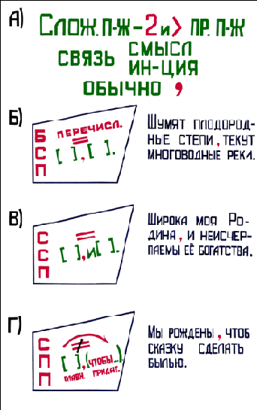

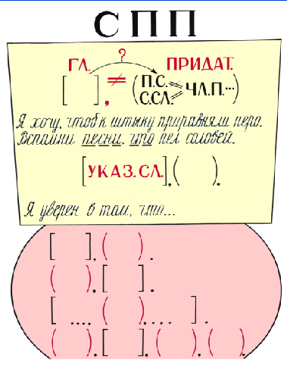

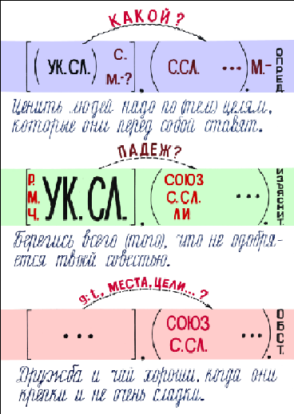

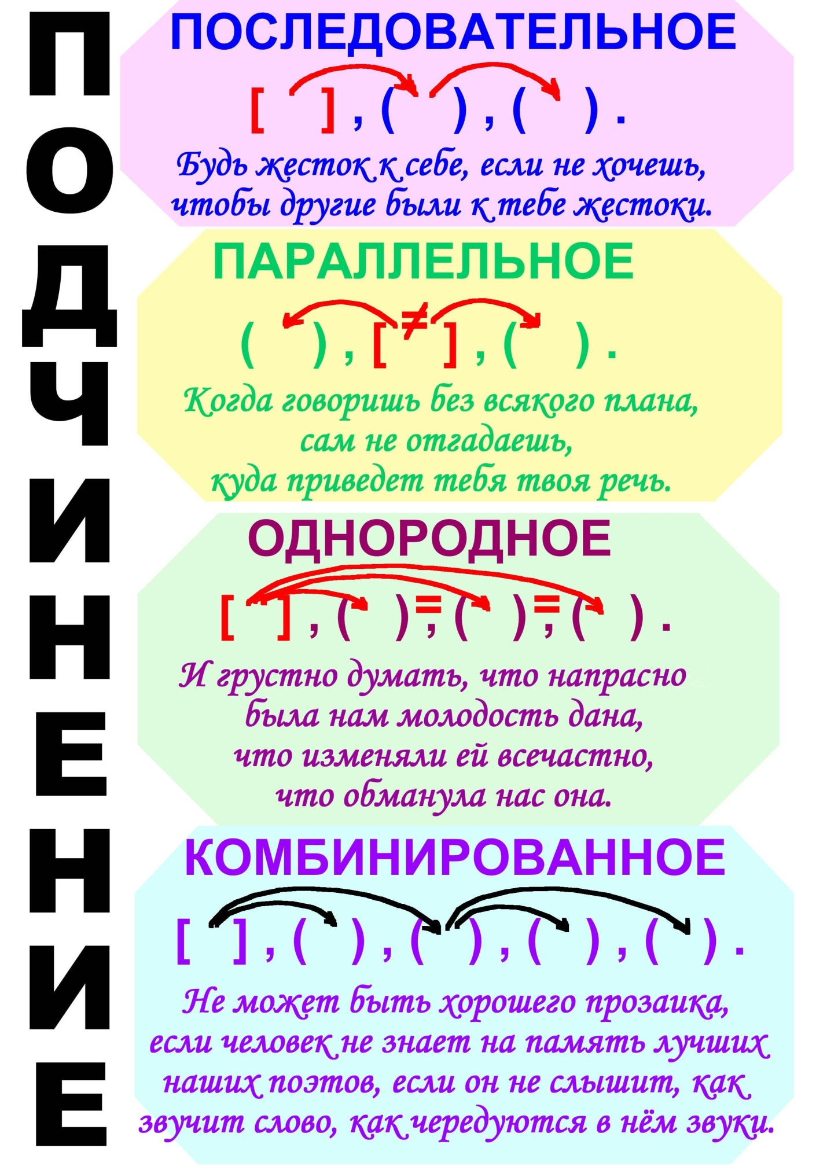
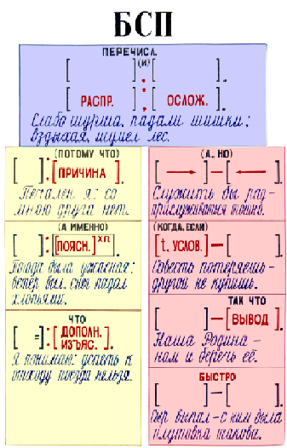

Литература

- В.В. Бабайцева, Л.Д. Чеснокова.
Русский язык. Теория 5-9 класс
Дрофа. Москва 2006год

2. С.А.Громов. Русский язык. Курс практической грамотности для старшеклассников и абитуриентов. Москва «Московский Лицей» 2005 год.

3. Методические рекомендации старшего научного сотрудника Донецкой лаборатории проблем интенсификации учебного процесса НИИ АПН.

